Bài 1:
- Lệnh touch dùng để tạo file mới . Lệnh cat có 2 công dụng : xem tên file và đọc nội dung tập tin.
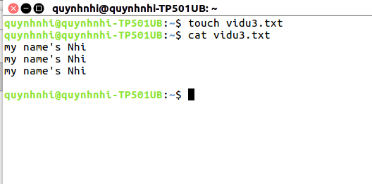
- Lệnh more và less :
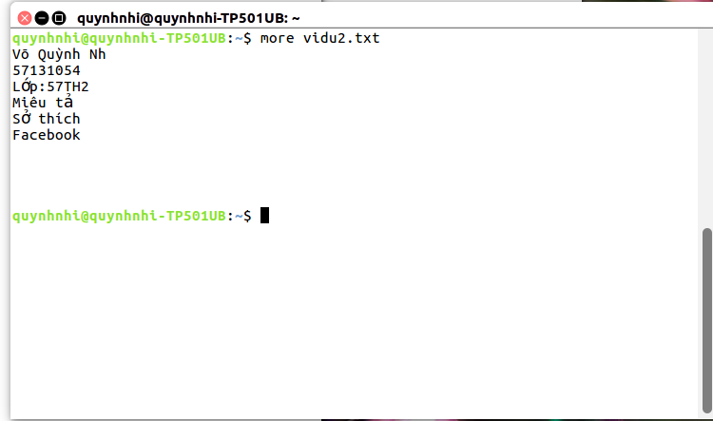
Bài 2:
- Hiển thị số lượng các từ trong một file
Lệnh : $wc -w file
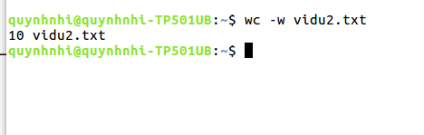

- Hiển thị số dòng trong một file text
Lệnh: wc -l file
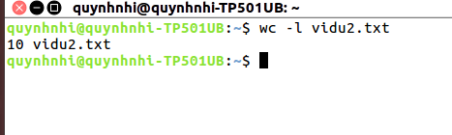

- Hiển thị số kí tự trong một file text
Lệnh: $wc -c file
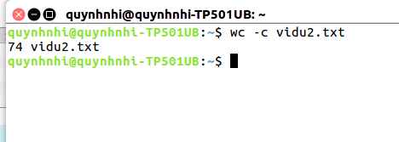

Hiển thị danh sách các file trong thư mục /usr/bin và sắp sếp kết quả trả lại theo thứ tự giảm dần / tăng dần.

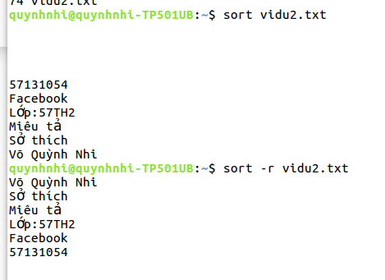

- Hiển thị số lượng các file trong một thư mục cụ thể nào đó (ví dụ : /etc). Gợi ý : sử dụng cơ chế ống lệnh (pipe)
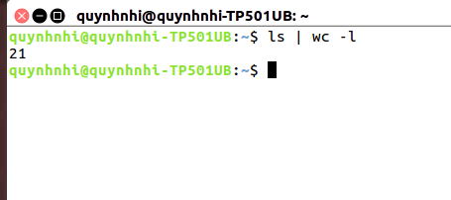

Bài 3:
- Dùng lệnh cat xem /etc/passwd rồi copy tập tin passwd sang /mydir/mypasswords.txt
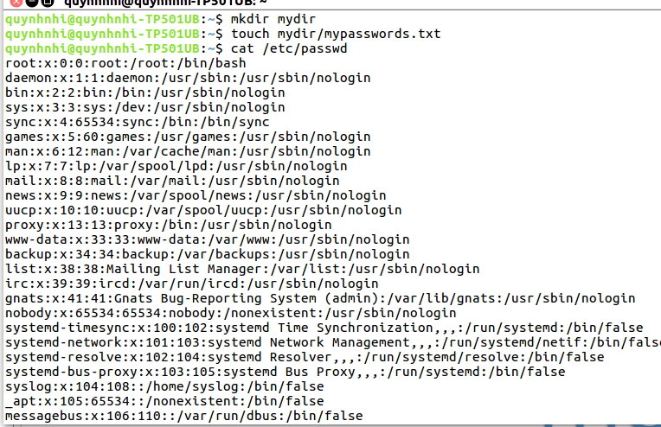

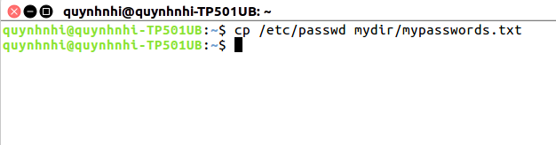
- Dùng lệnh head cho biết thông tin về 3 user đầu trong mypasswords.txt

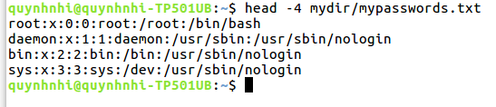
- Dùng lệnh tail cho biết thông tin về 3 user cuối trong mypasswords.txt
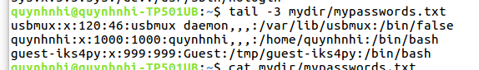

- Lệnh nào trong ba lệnh trên cho ta biết thông tin từ user thứ 4 cho đến hết:
Lệnh tail

- Cho biết thông tin của user thứ 4 đến user thứ 15.
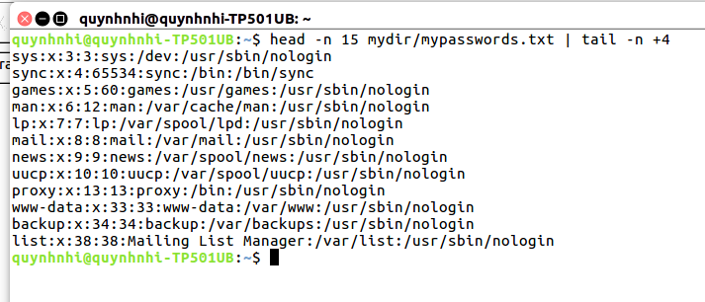

- Sử dụng lệnh wc cho thích hợp để cho biết tổng số user trong mypassword.txt
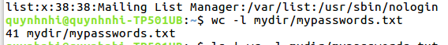
Bài 4:
1. Chuyển vào thư mục /etc/init.d
So sánh và giải thích kết quả của lệnh pwd và pwd –P
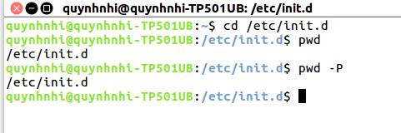

Giống nhau , vì đều cùng hiên thị thư mục hiện đang làm việc.

2. So sánh và giải thích kết quả khi thực hiện các nhóm lệnh sau:
cd / && pwd && cd -P /etc/init.d && pwd && cd
cd / && pwd && cd -L /etc/init.d && pwd && cd ~

Bài 5:
1. Login in Linux OS, sau đó sử dụng các lệnh sau : date, pwd, ls, who, su, cal, cat, more, head, tail.
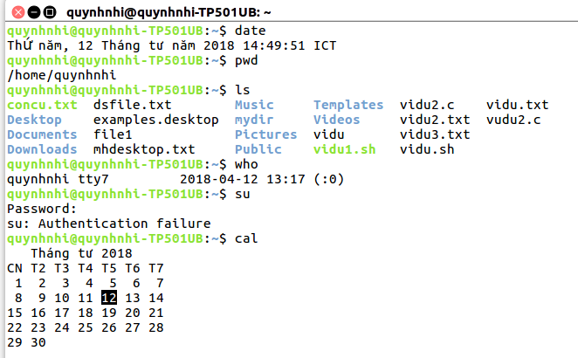

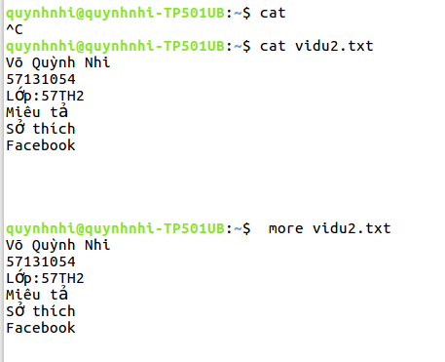

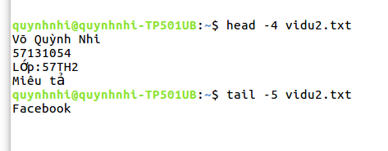

2. Sử dụng lệnh cat để tạo ra file với tên file là : thegioimang.txt. Nhập nội dung
file thegioimang.txt như sau :
“Chào mừng các bạn đến với diễn đàn Mạng Máy Tính -
wWw.TheGioiMang.oRg. Nơi giao lưu trao đổi và chia sẻ các kiến thứ Mạng
Máy Tính nói riêng và CNTT nói chung .
Chúc các bạn thành công và hạnh phúc !!!”
